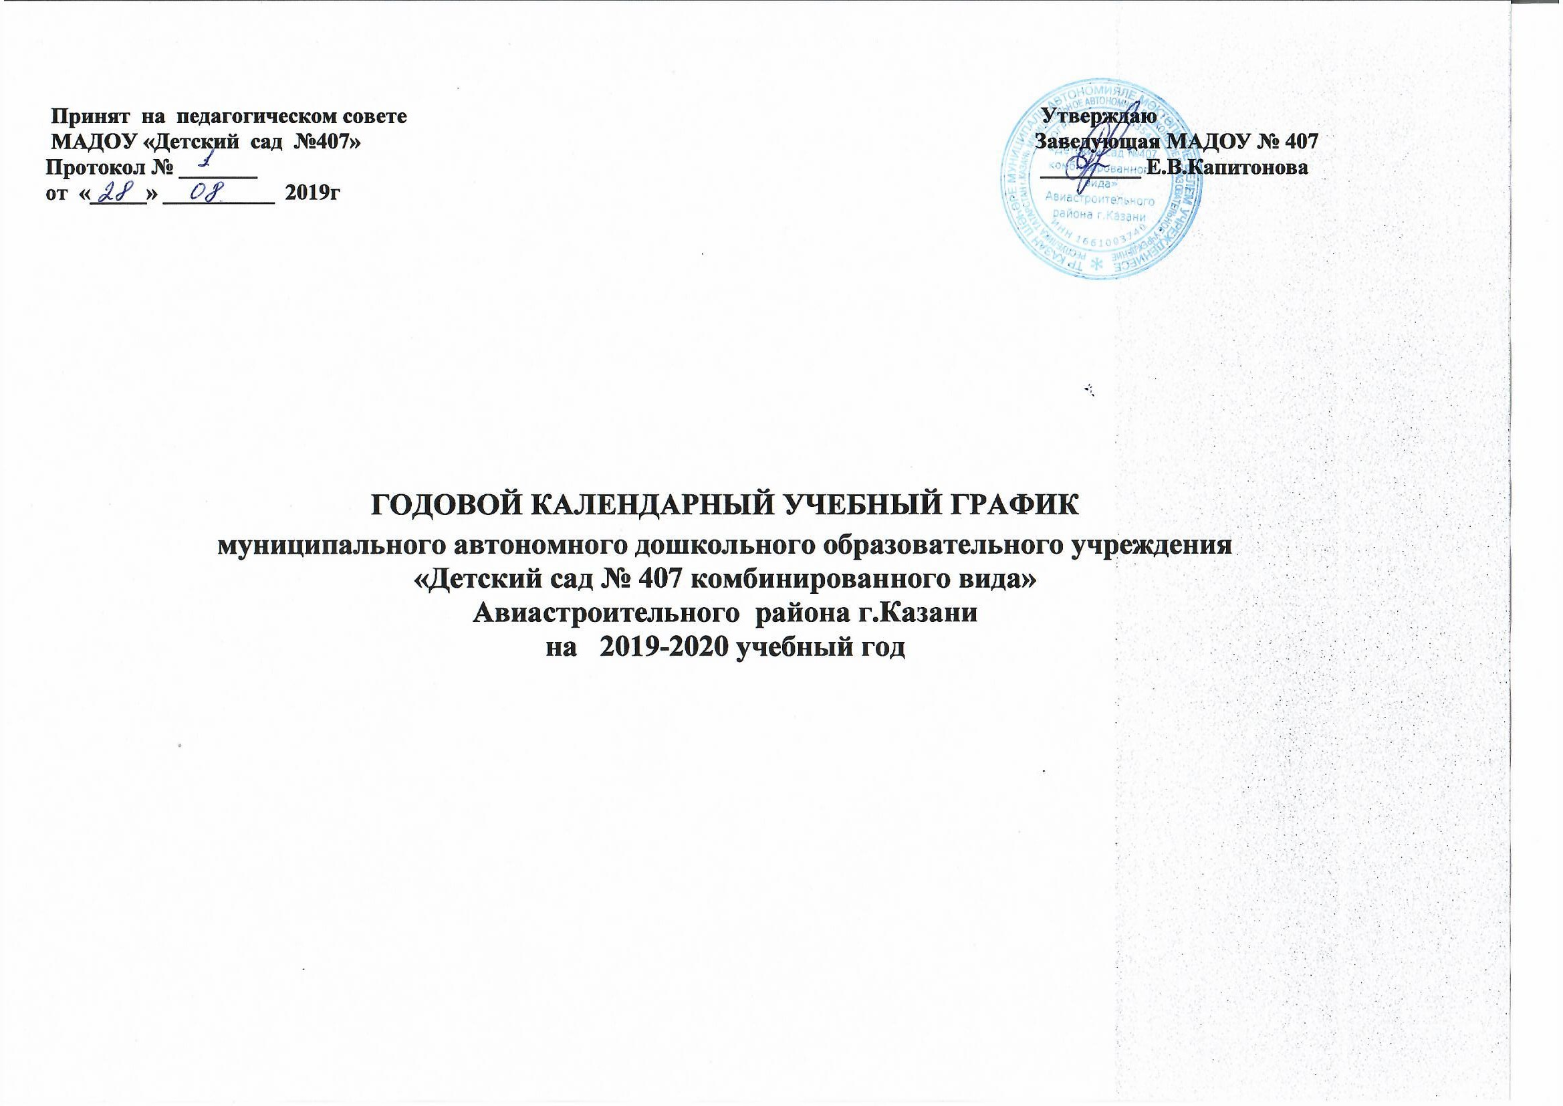

Организация режима пребывания детей в ДОУ
1. Пояснительная записка к учебному плану 2019- 2020 учебный год

Учебный план разработан в соответствии:
- Приказ Министерства образования и науки Российской федерации «17» октября 2013г. № 1155 Федеральное государственное образовательный стандарт дошкольного образования.
- Законом Российской Федерации от 29.12.2012. №273- ФЗ « Об образовании Российской Федерации»
- СанПиН 2.4.1.3049-13 «Санитарно — эпидемиологические требования к устройству, содержанию и организации режима работы в ДОУ» от 15.05.2013г.
- Образовательная программа МАДОУ «Детский сад № 407»

Календарный учебный план ДОУ составлен таким образом, что позволяет педагогическому коллективу выполнять главную функцию – создавать условия для обеспечения развития всех воспитанников с учетом их индивидуальных особенностей, способностей и образовательных потребностей.
С целью раскрытия и формирования личностной культуры дошкольников в содержании образования ДОУ реализуются следующие принципы построения учебного плана:
- преемственность, обеспечивающая сохранение положительной практики и традиций, сложившихся в практике работы ДОУ вследствие реализации программы развития;
- программно-целевой подход, который предполагает единую систему планирования и своевременное внесение коррективы в планы;
- информационная компетентность участников образовательного процесса о происходящем в ДОУ;
- вариативность, которая предполагает осуществление различных вариантов действий по реализации задач развития ДОУ;
- включение в решение задач ДОУ всех субъектов образовательного пространства

В учебном плане распределено количество занятий, дающее возможность использовать модульный подход, строить учебный план на принципах дифференциации и вариативности.

Социально-коммуникативное развитие направлено на усвоение норм и ценностей, принятых в обществе, включая моральные и нравственные ценности; развитие общения и взаимодействия ребёнка с взрослыми и сверстниками; становление самостоятельности, целенаправленности и саморегуляции собственных действий; развитие социального и эмоционального интеллекта, эмоциональной отзывчивости, сопереживания, формирование готовности к совместной деятельности со сверстниками, формирование уважительного отношения и чувства принадлежности к своей семье и к сообществу детей и взрослых в Организации; формирование позитивных установок к различным видам труда и творчества; формирование основ безопасного поведения в быту, социуме, природе.
Познавательное развитие предполагает развитие интересов детей, любознательности и познавательной мотивации; формирование познавательных действий, становление сознания; развитие воображения и творческой активности; формирование первичных представлений о себе, других людях, объектах окружающего мира, о свойствах и отношениях объектов окружающего мира, (форме, цвете, размере, материале, звучании, ритме, темпе, количестве, числе, части и целом, пространстве и времени, движении и покое, причинах и следствиях и др.), о малой родине и Отечестве, представлений о социокультурных ценностях нашего народа, об отечественных традициях и праздниках, о планете Земля как общем доме людей, об особенностях её природы, многообразии стран и народов мира.
Речевое развитие включает владение речью как средством общения и культуры; обогащение активного словаря; развитие связной, грамматически правильной диалогической и монологической речи; развитие речевого творчества; развитие звуковой и интонационной культуры речи, фонематического слуха; знакомство с книжной культурой, детской литературой, понимание на слух текстов различных жанров детской литературы; формирование звуковой аналитико-синтетической активности как предпосылки обучения грамоте.
Художественно-эстетическое развитие предполагает развитие предпосылок ценностно-смыслового восприятия и понимания произведений искусства (словесного, музыкального, изобразительного), мира, природы; становление эстетического отношения к окружающему миру; формирование элементарных представлений о видах искусства; восприятие музыки, художественной литературы, фольклора; стимулирование сопереживания персонажам художественных произведений; реализацию самостоятельной творческой деятельности детей (изобразительной, конструктивно-модельной, музыкальной, и др.).
Физическое развитие включает приобретение опыта в следующих видах деятельности детей: двигательной, в том числе связанной с выполнением упражнений, направленных на развитие таких физических качеств, как координация и гибкость; способствующих правильному формированию опорно-двигательной системы организма, развитию равновесия, координации движения, крупной и мелкой моторики обеих рук, а также с правильным, не наносящем ущерба организму, выполнением основных движений (ходьба, бег, мягкие прыжки, повороты в обе стороны), формирование начальных представлений о некоторых видах, спорта, овладение подвижными играми с правилами; становление целенаправленности и саморегуляции в двигательной сфере; становление ценностей здорового образа жизни, овладение его элементарными нормами и правилами (в питании, двигательном режиме, закаливании, при формировании полезных привычек и др.).

Календарный учебный график ДОУ предусматривает работу педагогического коллектива при пятидневной рабочей неделе, с 7.30 до 18.00 - 10,5 часовое пребывание детей.
Учебная нагрузка в неделю не превышает максимальный объем, предусмотренный СанПиН 2.4.1.3049-13» (от 15.05.13 № 26);.
Продолжительность НОД для детей:
В первой младшей группе – 10 минут,
во 2-ой младшей группе – 15 минут,
в средней группе – 20 минут,
в старшей группе – 25 минут,
в подготовительной к школе группы – 30 минут
в соответствии с Уставом ДОУ и нормативами СанПиНа.
В структуру каждой НОД введена физкультминутка, соответствующая теме.
Учебный год продолжается с 1 сентября по 30 мая (во 1-ой младшей группе – с 15 сентября по 15 мая). С 28 по 31 декабря занятия проводятся в игровой форме (в виде викторин, дидактических игр, тематических праздников, развлечений, драматизаций и т.д.). Продолжительность учебного года в дошкольных группах: 31 учебная неделя.
- продолжительность учебного года - с 2 сентября по 29 мая;
- каникулярный период - 23 по 31 декабря
- летний оздоровительный период - с 1 июня по 31 августа.

- Структура учебного года

Начало учебного года | 02.09.2019
Окончание учебного года | 29.05.2020

Продолжительность календарного года | Всего: 39 недель (1полугодие-17 нед.,2полугодие-21 нед.), из них образовательные – 35 недели (16+19);  И 13 недель – летний оздоровительный период

Организованная деятельность начинается с 15 сентября.
- с 2 по 30 сентября – адаптационный период для детей 2-3 лет;
- с 16 сентября по 23 декабря – образовательный период;
- с 3 ноября по 7 ноября – творческие каникулы;
- с 8 ноября по 23 декабря – образовательный период;
- с 30 декабря по 8 января – новогодние каникулы;
- с 9 января по 13 января – диагностический период;
- с 14 января по 18 мая – образовательный период;
- с 1 мая по 10 мая – творческие каникулы.
- с 20 мая по 31 мая- диагностический период;
- с 01 июня по 31 августа – ЛОП (летний оздоровительный период)

График образовательной недели | Образовательный процесс реализуется в режиме пятидневной недели
Режим работы | Пребывание детей 10,5 часов - 7.30-18.00
Продолжительность занятий | 2-3 лет – 8-10 мин  3-4 лет – 10-15 мин  4-5 лет – 15-20 мин  5-6 лет – 20-25 мин  6-7 лет – 25-30 мин
Формы обучения | Групповая, подгрупповая, индивидуальная
Язык обучения и воспитания | Русский, татарский

3. Структура воспитательно-образовательного процесса

День делится на три блока:
1. Утренний образовательный блок (10,5 часов с 7.30 до 9.00) включает в себя совместную деятельность педагога и ребенка, свободную самостоятельную деятельность детей, утреннюю прогулку.
2. Развивающий блок (9.00 (8.50) – 11 часов утра) представляет собой организованное обучение в форме занимательных дел;
3. Вечерний блок (15.00 - 18.00) включает в себя совместную деятельность педагога и ребенка, свободную самостоятельную деятельность детей, дополнительные услуги, прогулку.

Перечень групп МАДОУ № 407

Статус группы | № группы | возраст
I младшая ос.зд. | гр.1 | 2-3
II младшая ос.зд. | гр.3 | 3-4
II младшая филиал | гр.1 | 3 - 4
Группа для детей с ОВЗ филиал | гр.2 | 3 - 8
Средняя ос.зд. | гр.4 | 4 - 5
Старшая ос.зд. | гр.5 | 5 - 6
Старшая филиал | гр.3 | 5 - 6
Подготовительная к школе ос.зд. | гр.2 | 6 - 7
Подготовительная к школе филиал | гр.4 | 6 - 7

Учебный план организованной образовательной деятельности МАДОУ №407 на 2019-2020 учебный год

№ |  | 1 младшая група |  |  | 2 младшая группа |  |  | Средняя группа |  |  |  |  | старшая группа
1. | Образовательная область | в неделю | в месяц | в год | в неделю | в месяц | в год | в неделю | в месяц |  | в год |  | в неделю | в месяц | в год
 |  | Количество занятий
1.1 | Познавательное развитие | 1 | 4 | 36 | 2 | 8 | 72 | 1 | 4 |  | 36 |  | 2 | 8 | 72
1.2 | Речевое развитие | 2 | 8 | 72 | 1 | 4 | 36 | 3 | 12 |  | 108 |  | 4 | 16 | 144
1.3 | Художественно-эстетическое направление развития | 2 | 8 | 72 | 4 | 16 | 144 | 3 | 12 |  | 108 |  | 4 | 16 | 144
1.4 | Физическое направление | 2 | 8 | 72 | 3 | 12 | 108 | 3 | 12 |  | 108 |  | 3 | 12 | 108
 | Речевое развитие | 2 | 8 | 72 | 3 | 12 | 108 | 3 | 12 |  | 108 |  | 2 | 8 | 72
 | Конструирование | 1 | 4 | 36 | 0 | 0 | 0 | 0 |  | 0
 | Физкультура на воздухе
 | Итого: | 10 | 40 | 360 | 10 | 40 | 360 | 10 | 40 |  | 360 |  | 13 | 52 | 468
 |  | 2 ч.30 мин |  |  | 2 ч.30 мин |  |  | 3ч 20 мин. |  |  |  |  | 5 ч 25 мин
2. | Занятия по дополнительному образованию | 0 | 0 | 0 | 0 | 0 | 0 | 0 | 0 |  | 0 |  | 2 | 8 | 72
2.1 | кружки | 0 | 0 | 0 | 0 | 0 | 0 | 0 | 0 |  | 0 |  | 2раза в неделю | 8 | 72
 | ВСЕГО: | 2ч.30 мин |  |  | 2ч.30 мин |  |  | 3ч 20 мин. |  |  |  |  | 6ч 15 мин

№ |  | старшая группа (логопедическая) |  |  | Подготовительные к школе группы |  |  | Подготовительная к школе группа (логопедическая)
1. | Образовательная область | в неделю | в месяц | в год | в неделю | в месяц | в год | в неделю | в месяц | в год
 |  | Количество занятий
1.1 | Познавательное развитие | 1 | 4 | 36 | 3 | 12 | 108 | 2 | 8 | 72
1.2 | Речевое развитие | 6 | 24 | 216 | 5 | 20 | 180 | 7 | 28 | 252
1.3 | Художественно-эстетическое направление развития | 3 | 12 | 108 | 4 | 16 | 144 | 3 | 12 | 108
1.4 | Физическое направление | 3 | 12 | 108 | 3 | 12 | 108 | 3 | 12 | 108
 | Физическая культура в помещении | 2 | 8 | 72 | 2 | 8 | 72 | 2 | 8 | 72
 | Физическая культура на прогулке | ППДА на воздухе
 | Итого: | 13 | 52 | 468 | 15 | 60 | 540 | 15 | 60 | 540
 |  | 5 ч 50мин |  |  | 7 ч 30мин |  |  | 7 ч 30мин
2. | Занятия по дополнительному образованию | 2 | 8 | 72 | 2 | 8 | 72 | 2 | 8 | 72
2.1 | кружки | 2раза в неделю | 8 | 72 | 2раза в неделю | 8 | 72 | 2раза в неделю | 8 | 72
 | ВСЕГО: | 6ч 15 мин |  |  | 8ч 30мин |  |  | 8ч 30мин

